经销商和零售门店拿货价不同：客户类型分级与价格生效｜云上订货系统
同一款饮料，经销商一次拿几十箱，零售门店每周补两箱。前者通常承担区域开拓、下游分销或集中配送，后者需要企业直接送店、处理少量退换。两类客户若按同一售价供货，经销商会认为自己没有批量经营空间；若企业只给经销商更低的单价，却没核授权区域、订货量、账期和转售责任，低价货可能回流到自己的门店客户。客户分级不是给客户贴“一级”“二级”标签，而是让价格与真实交易角色、商品规格、交付方式和付款条件一致，并在客户下单时确实生效。

先核谁在交易，再给客户类型定政策
客户类型应以实际交易关系确定。经销商可能持有某区域某品牌的经销协议，按整箱或整托盘从中心仓提货，再自行服务下游；零售门店可能按瓶或小箱补货，由企业送店，收款也可能现结。销售应先确认合同主体、下单账号、收货点、付款方、区域、授权品牌和下游服务责任。如果连锁零售总部统一谈价但门店分别订货、分别收货，就要厘清总部与门店账号如何对应，不能把每家门店误设成经销商来继承低价。
图1是价格分级前的交易角色矩阵。它并不规定经销商一定低多少，而要求同一客户类型能讲出价格背后的服务差异。经销商如果既承担库存又负责二级客户开发，采购量与付款约束可能换来更低进价；零售店如果频繁小单补货，配送服务更重，价格要覆盖这部分成本。若所谓经销商只是为了拿低价注册的空壳账号，没有真实授权、批量采购和转售责任，不应享受经销类型政策。特殊大客户可以另谈指定价，但不能靠不停改客户类型去模拟一次性的价格谈判。
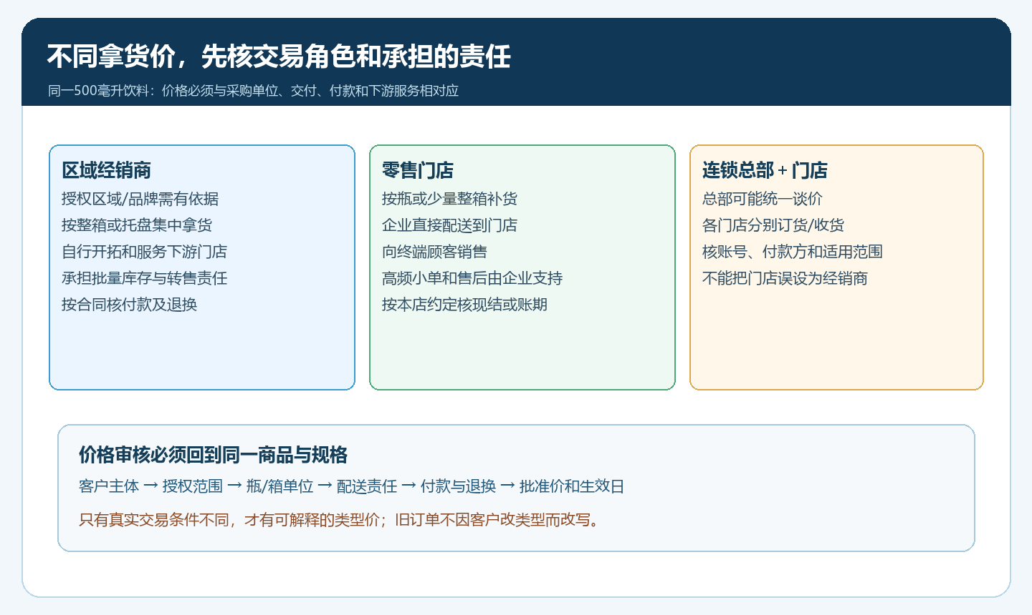
图1：不同拿货价要对应不同的采购单位、配送和付款责任；类型不能只看名称。
客户发生身份变化时，先看原协议、未完订单、应收款与在途商品。门店发展成区域经销商，可以从明确的生效日开始适用新类型；已提交的门店订单和历史欠款仍按原交易条件留存。反过来，经销商终止授权，不应通过直接删除原客户资料来清除历史订单。客户类型、归属和启停资料是系统承接点，销售与财务必须能从同一客户账号追到批准依据和后续变化。

同一商品先核规格与单位，再维护两种类型价
报价以同一条码、同一容量、同一箱规为起点。以500毫升饮料为例，基础价6元/瓶、72元/箱；零售门店类型价5.8元/瓶、69.6元/箱。经销商若承诺整箱进货，企业可以按批准合同另设经销类型价，但金额需要根据实际采购量、交付与资金成本测算，不能从零售门店5.8元直接打个固定折扣。整箱价也不能把瓶价机械乘12：起订、仓库整箱出库、包装成本和返利都可能改变结果。商品员维护价格前要核商品规格及可选单位；财务审核低价后还剩多少可承担的配送与退货空间。
图2是真实管理端等级价设置画面，展示对客户类型分别维护销售价的字段。示例画面是普通客户的瓶箱价格，用于说明配置入口；它不是经销商已获批的价格证据。配置经销价时应选择相应客户类型、商品规格和订货单位，并留审批记录。若某商品只允许经销商整箱采购，就要同时检查可售范围和起订量；仅把经销箱价设置更低，却仍让经销账号按瓶购买，会出现意外的单位价或履约成本。等级价不是箱规与最小订货量的替代品。
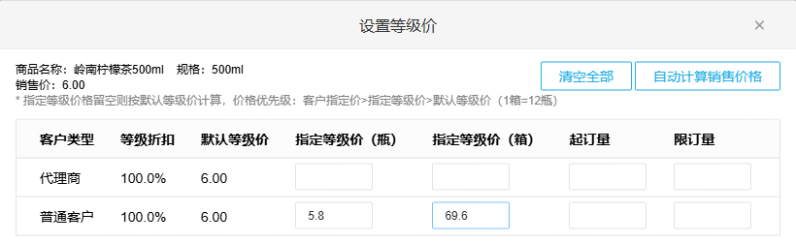
图2：管理端可按客户类型维护价格，具体客户是否命中仍须从实际账号试单。
定价审批表至少包含：商品条码与箱规、两类客户适用范围、各自单位价、采购量门槛、交付位置、付款方式、账期、退换范围、生效和终止日期。如果价格政策只写“经销商六折”，客户跨区拿货或欠款逾期时，销售与财务无法判断是否继续按原价履行。企业不必把所有服务条件都变成系统自动拦截规则，但要明确哪些由系统字段承接，哪些由销售审批、仓库放货和财务复核。不能给客户一个只在内部 Excel 能看懂、实际下单不生效的折扣。

指定价与促销可能覆盖类型判断，先把例外找出来
同为零售门店，某连锁可能另有指定价；同为经销商，某品牌可能按单独协议结算。客户资料正确归类，不代表订单必定落到类型价。上线前销售应查该客户是否存在未到期的指定价，运营查商品是否有活动价、满减或券，财务查本次订单是否有手工改价与运费。这些条件改变最终结果时，需要讲清楚其适用范围，不能把“客户类型价没有显示”直接当成系统故障。尤其不能为了让某个客户暂时看到经销价，就把其类型改成经销商，结果把其他品牌、其他区域的商品也一同降价。
图3给出一条异常追溯树。假设零售门店商品页显示经销价，应先核登录的是哪个客户账号，随后看客户类型和是否有指定价，再看当前活动与订货单位；若页面价正常、订单确认价异常，则查优惠叠加、配送费用和付款条件。修正路径随原因变化：类型错就修客户资料，指定价过期就按审批清理，活动范围错就缩小活动，单位错就修商品与箱规。不能把所有差异都用手工订单补差处理，否则同类错误会在下一笔订单重复。
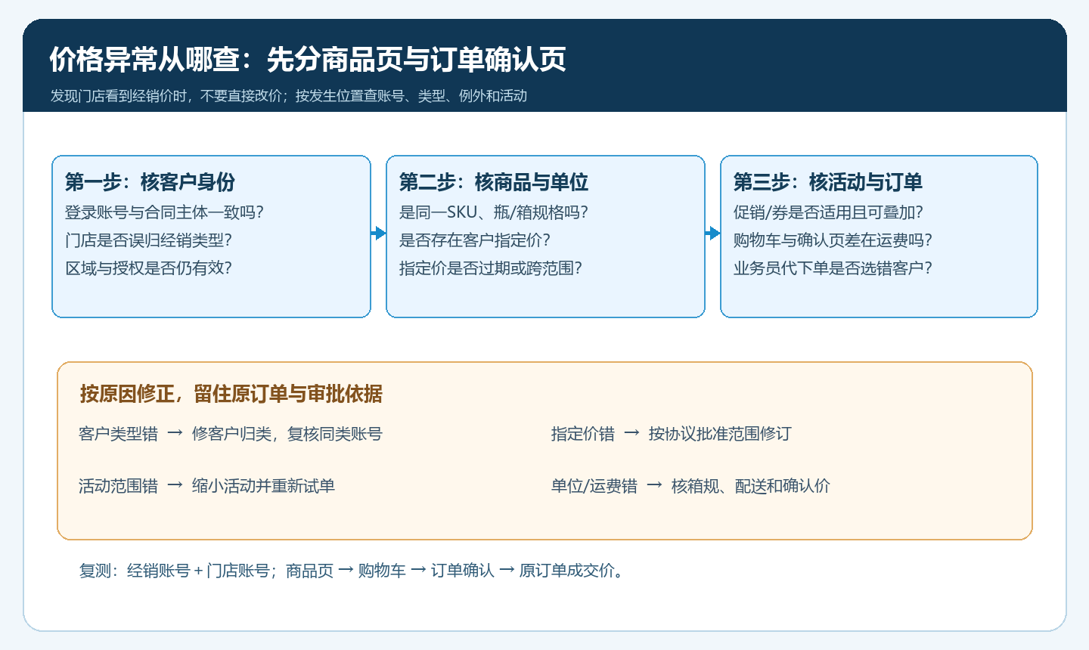
图3：不同原因对应不同负责人，避免把错类型、错活动和错单位都归咎于“价格没生效”。
如果经销合同约定季度返利，订单成交价与最终净贡献可能不同。返利是以真实达成量和结算条件核算，不应在没有达成时提前把订单价写成“预计返利后的低价”。客户拿货价、活动赠品、返利、运费和账期成本分开记录，才能解释为什么表面价差并不等于利润差。经销商二次转售价格属于其独立经营决策，企业在系统内管理自身批发报价与合同责任，不凭客户类型标签断言下游最终零售价。

分别用经销和门店账号走到手机商城订单确认
同一SKU至少用两个实际配置账号试单：一个经销商账号按合同单位订货，一个普通零售门店账号按日常补货单位订货。图4是手机商城普通客户商品页，显示500毫升饮料按瓶与按箱的等级价格。它证明普通客户账号的可见结果；目前没有相同场景的经销商手机截图，因此不能拿这张图冒充两类客户都已验价。经销账号仍须实测并记录账号代号、客户类型、商品、数量、价格、时点与订单结果。对经销只开放整箱的情况，要测试按瓶选购是否受约束，不能只看整箱价正确。
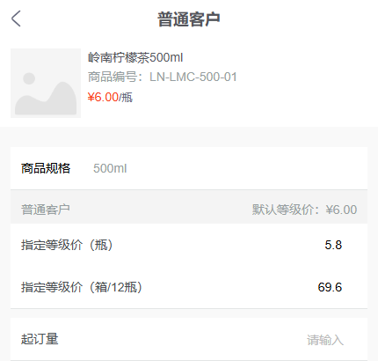
图4：这是零售类型账号的实际显示；经销类型须另用经销账号验证，不能由此图推断。
图5的手机商城购物车展示两箱商品合计132元。购物车与订单确认页还可能受到地址、配送费、优惠和支付方式影响，因而商品页单价、购物车合计与最终应付必须逐一核。门店若由业务员代客下单，也应以同一客户账号检查是否使用相同商品单位和有效价。两端差异若只发生在代客开单，先核业务员是否选错客户或手动改价，再查渠道规则；不要让客户在手机端看到一个价，而发货单另写一个价。
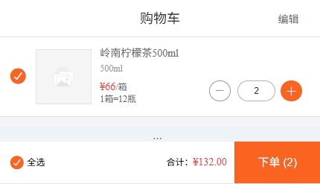
图5：购物车两箱合计只是商品金额；最终成交还要到确认页核优惠和配送。
试单还要故意加入边界客户：刚从门店变成经销商但有旧订单的账号、区域授权到期的经销商、享有指定价的连锁门店、活动刚结束的普通客户。记录“预期看到什么、实际看到什么、差异来自哪里”，比只测一个正常账号有用。订单提交后财务回查原订单中的客户、规格、数量、成交单价和应收，不能用今天的等级价倒推上周订单。若需要补价或退货，按原交易与财务流程处理，保留原单和差额依据。

分级是否有效，要同时看渠道贡献和价格争议
经销商拿到更低价，如果承担了较大批量、区域开拓和自主配送，企业的单位履约成本可能下降；但若经销商账期很长、返利高、退货多，价格让出的空间可能并未换来真实贡献。零售门店单次采购少，却可能现结、高频复购且消费者反馈直接。按同一期间核两类客户的订单量、每单配送费用、毛利、退货、逾期应收、复购与售后工时，才能判断分级价是否值得保持。不能只看“经销商采购额大”就继续加深折扣，也不能只看“门店单价高”就认为门店一定更赚钱。
客户投诉“别人拿货更低”时，销售首先确认对方看到的商品、单位、区域和时间，再解释本客户的真实交易条件，不披露其他客户协议的具体金额。若经销商确实把低价货跨区供给本企业的门店客户，先收集原订单、收货地、库存流向和合同边界，再由渠道负责人判断处理；系统记录可以支撑追溯，不会自动认定线下窜货。若本企业自己把经销类型错误分配给零售门店，应立即限制错误规则的新单，并按受影响订单与合同处理已成交部分，不删掉原记录掩盖问题。

用一座城市、一种主力商品试行后再扩展类型价
第一周由销售主管盘点经销商授权和零售门店实际交易主体，整理客户归类、区域、付款责任；商品员核一个主力品牌的条码、瓶箱单位与库存；财务为两类交易测算采购、交付、账期与退换成本。第二周只针对这一商品维护获批的类型价，并抽两个正常账号和两个边界账号做手机商城试单；销售、运营、财务共同保存结果。第三周从原订单、出库、签收和回款复核两类客户的真实成交，查是否出现错类型、单位换算错、促销意外叠加或指定价覆盖。
扩展到更多客户前设停止条件：未授权账号出现经销价、门店和经销商用同一账号下单无法区分、订单确认金额与批准价不一致、经销账期逾期但仍继续放出新单，或大量例外指定价使类型价失去意义。出现任一情况，先缩小新规则范围，保存已成交记录，回到客户身份或价格依据修正，再试正常单和异常单。最终验收不是后台出现两档价格，而是同一SKU在两个真实交易角色的账号中分别按获批条件成交，履约与回款可以从原订单解释，经销与零售的净贡献也能分开复盘。

